|  |  |  |  |  |
| --- | --- | --- | --- | --- |
| 修改日期 | 版本 | 修改原因 | 修改人姓名 | 立案單號 |
| 2014/01/22 | 1 | Created | 凱鈞 | 131125000313 |
| 2018/05/09 | 2 | 個險理賠科全台跨區派件導入 | 洪啟豪 | 180323000493 |

**一、程式功能概述**

|  |  |
| --- | --- |
| 程式功能 | 跨區取件每日上限件數設定 |
| 程式名稱 | AAD0_0210 |
| 作業方式 | ONLINE |
| 概要說明 | 設定各核賠人員每日系統派件上限分數 |
| 需求單位 | 理賠企劃科 |
| 作業單位 | 各服務中心 |
| 作業平台 | ■一般  □平板電腦  □手機 |
| 使用對象 | ■員工(UCBean)  □客戶(CustomerBean) |
| 個資遮蔽方式 | ■無 □遮蔽 □securitylog |
| 分頁處理方式 | ■無 □真分頁 □假分頁，分頁每頁___筆【Default　20】 |

**二、程式流程圖**

寫入核賠人員等級維護檔

DTAAD020

進入跨區取件每日上限件數設定畫面

於畫面輸入件數後執行更新

**三、相關檔案**

|  |  |  |  |  |  |  |
| --- | --- | --- | --- | --- | --- | --- |
| **項次** | **中文說明** | **檔案名稱** | **查詢** | **新增** | **修改** | **刪除** |
|  | 核賠人員等級維護檔 | DTAAD020 | ■ | □ | ■ | □ |

**四、相關模組**

|  |  |  |
| --- | --- | --- |
| **項次** | **中文說明** | **程式名稱** |

**五、畫面**

畫面圖1

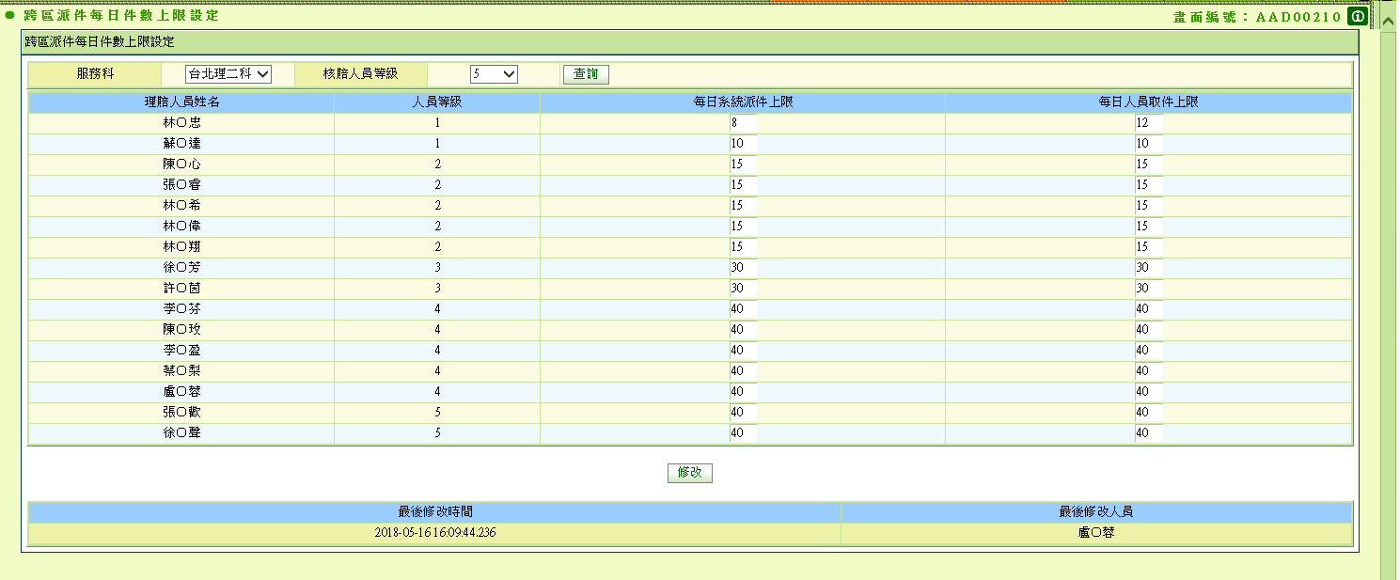

**六、程式內容**

1. **功能說明**
   1. 提供作業人員查詢各服務科所屬核賠人員每日系統派件之上限數量及每日人員取件上限，並可進行修改
2. **初始畫面**
   1. 如圖1
      1. 服務科欄位使用下拉式選單，由代碼維護設定模組取得，系統代號：AA，欄位名稱：CLAIM_DIV_NO
      2. 核賠人員等級使用下拉式選單，值有1、2、3、4、5、全部
   2. 若登入者為副理、副理職務代理人或覆核人員，修改按鈕enable、否則disable
3. **查詢**
   1. 讀取核賠人員等級維護檔DTAAD020，查詢條件為$畫面.服務科單位代號，$畫面.核賠人員等級，取得核賠人員ID、核賠人員姓名、核賠等級、每日系統派件上限、每日人員取件上限
      1. 逐筆檢查每日上限件數，若件數為-1則參照代碼維護設定模組中，跨區取件預設各核賠等級每日上限內所設定之值，系統代號：AA，欄位名稱：DISPATCH_DECD_LIMIT
   2. 組成如圖1格式輸出至畫面
   3. 下方顯示最後修改時間與最後異動人員(排除AAD0_B001批次寫入)
   4. END
4. **修改**
   1. 檢核
      1. 每日系統派件上限值必須要為數字且大於0
   2. 更新核賠人員等級維護檔DTAAD020
      1. 逐筆比對畫面數值與核賠人員等級維護檔. 每日系統派件上限、每日人員取件上限，若不同則更新為畫面數值
   3. END